СТРОИТЕЛЬСТВО ХРАМА В СТАНИЦЕ КИРПИЛЬСКОЙ

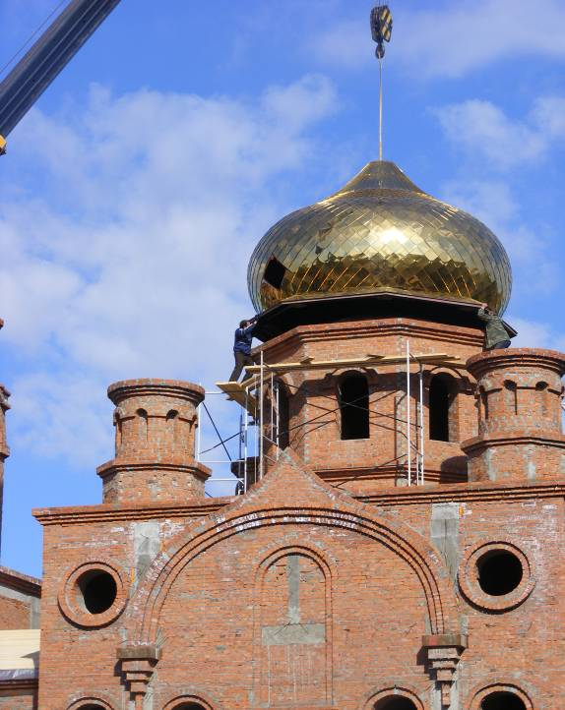

Работу выполнил учащийся 6 «б» класса
МБОУ СОШ № 11 ст. Кирпильской
ПОНОМАРЁВ КОНСТАНТИН

СТРОИТЕЛЬСТВО ХРАМА В СТАНИЦЕ КИРПИЛЬСКОЙ

НАЧАЛО СТРОИТЕЛЬСТВА

2009 год. 6 октября. Утро. В парке станицы собрались жители на церемонию освящения основания храма.

На церемонии присутствует Митрополит Екатеринодарский и Кубанский Исидор. В своём выступлении он говорит, что начало строительства храма в станице Кирпильской совпадает со знаменательной датой : ровно 120 лет назад – 8 октября 1885 года – проходило освящение места построения Михайло-Архангельского храма. В пользу строительства храма были собраны первые 25 рублей, что по тем временам было большой суммой. В 1889 году строительство деревянной церкви было завершено. А в тридцатые годы ( точная дата не установлена) храм был разрушен.

После освобождения станицы от немецких захватчиков – в ноябре 1943 года – в бывшей церковной сторожке был открыт молитвенный дом, который просуществовал до 12 декабря 1961 года. Решением Совета по делам Русской православной церкви «религиозная община в станице Кирпильской» была снята с регистрации, а молитвенный дом закрыт.

Спустя 124 года, в такой же светлый октябрьский день, история в точности повторилась. В присутствии жителей станицы, представителей духовенства и казачества, районной и сельской администрации Митрополит Екатеринодарский и Кубанский Исидор совершил чин освящения и водружение креста.

В основание храма была замурована памятная табличка с именами тех, кто внёс пожертвования на строительство храма. Владыка выразил благодарение Богу за доброе начинание и благословил руководителя группы компаний «Подшипник» Дмитрия Квиткина и в его лице весь коллектив предприятия, выделивших основную часть средств на строительство храма.

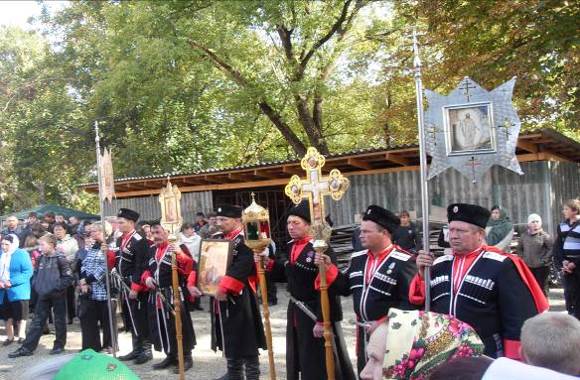

ХРАМ УВЕНЧАЛСЯ КУПОЛАМИ

2010 год. 14 октября. Прошёл ровно год с тех пор, как Митрополит Екатеринодарский и Кубанский Исидор совершил чин закладки камня и освящения места под фундамент храма в станице Кирпильской. И вот 14 октября 2010 года, в светлый праздник Покрова Пресвятой Богородицы, ротонды нового храма увенчались пятью золочеными куполами.
